Estudio sobre los Smartphones

Marian Dumitru Danci
Roser Ventura Nasarre
Yimin Pan

Grupo 42
Enero 2018

Resumen
Objetivo
El objetivo es comparar las frecuencias de los procesadores y el precio de iOS y Android.

Hipótesis
Queremos intentar demostrar que la frecuencia del procesador de iOS es mayor que la de Android y a su vez que el precio también es mayor.

Métodos
El muestreo se hace sobre los alumnos que cursan PE, en concreto sobre a 54 alumnos aleatorios de los diferentes grupos. Se hace una encuesta a cada alumno preguntando el modelo del móvil y el precio.

Resultados
Se rechaza la hipótesis que son iguales y por lo tanto se demuestra que la frecuencia de iOS es mayor.

Conclusión
Los datos obtenidos nos han permitido rechazar nuestra hipótesis nula y aceptar la alternativa, aunque se ha de tener en consideración la falta de muestras ya que esto podría alterar los resultados, y se debería considerar hacer un segundo proyecto con mas muestras.

Introducción

Los datos que queremos estudiar son la frecuencia del procesador y el precio de los smartphones, como variables aleatorias continuas, y el sistema operativo de los mismos, como variable aleatoria discreta.

Suponemos que, generalmente Android es más económico y tendrá una mayor variedad en cuanto a la frecuencia del procesador y el precio, dado que es un sistema libre, es decir, no solo una marca de smartphones usa Android y por lo tanto podremos encontrar más variedad de hardware. En cambio iOS, además de ser un sistema operativo de la marca Apple, el hardware también es propio de la marca. Por lo tanto, iOS tendrá una menor variación de hardware que Android. Además, los smartphones que saca Apple al mercado son de la misma gamma y tienen un precio de salida similar entre los diferentes modelos, con lo que también tendremos menos variedad en el precio.

El objetivo es observar si iOS tiene una mayor frecuencia de procesador que Android. A la vez, ver cual es más caro y la variedad que tienen las variables en cada caso.

Métodos
El estudio se hace sobre los smartphones de los alumnos que cursan PE, cuatrimestre otoño 2017.
Recogeremos 6 muestras aleatorias de cada grupo de laboratorio de PE (9 grupos), obtenemos los datos haciendo una pequeña encuesta a cada estudiante. Obtenemos 54 muestras de una población de 232 alumnos.
Hicimos a cada persona una encuesta, donde preguntábamos el grupo al que pertenecen de PE, para llevar la cuenta de las muestras, el modelo de smartphone que tienen y el precio al cual lo compraron. A partir del modelo del smartphone de cada uno, buscamos en las páginas oficiales de los proveedores la frecuencia del procesador de cada uno, teniendo en cuenta solo el núcleo con más frecuencia. En caso de que el sistema fuera diferente de iOS o Android no se hubiera tenido en cuenta, pero para el uso personal estos son los sistemas que se usan.

Muestras Independientes
Las frecuencias de los procesadores de iOs i Android son independientes porque las muestras son tomadas de fabricantes distintos.

Prueba de hipótesis
Pretendemos comprobar si la frecuencia de los procesadores de iOs son mayores a los de Android (como hemos justificado antes, por el tema calidad-precio), por lo tanto hemos propuesto esta PH:

En caso de rechazar H0 comprobaríamos que nuestra suposición inicial es cierta. La PH es unilateral porque buscamos comprobar que la frecuencia de los procesadores de Android es menor a la de iOs, es decir queremos asegurarnos de que si se rechaza H0 aceptaremos que las frecuencias no son iguales y por lo tanto buscamos que nuestra H1 sea cierta bajo la condición de que las de Android sean menores que las de iOs.

Estadístico
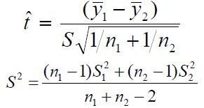
Dado el tamaño de las muestras y el desconocimiento de la varianza, el estadístico es | t |, que se distribuye t-student con n1+n2-2 grados de libertad, el cual calculamos mediante la varianza “pooled” (S2).

| t | ~ tn1+n2-2

Intervalo de confianza
Calculamos el intervalo de confianza con la siguiente fórmula:

Resultados
Android
summary(android)
Mínimo | 1r Qu. | Mediana | Media | 3r Qu. | Máximo
1.000 | 1.440 | 2.000 | 1.865 | 2.200 | 2.450

iOs
summary(iOs)
Mínimo | 1r Qu. | Mediana | Media | 3r Qu. | Máximo
1.40 | 2.10 | 2.26 | 2.17 | 2.37 | 2.37

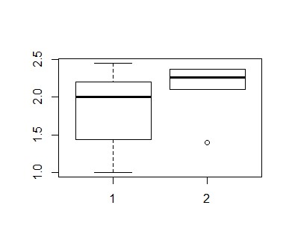
Se puede observar una mayor varianza en los valores de Android respecto a los de iOs, esto se debe a lo mencionado anteriormente, Android es un sistema operativo libre, varias marcas de móviles usan este sistema por lo que hay más distinciones en el hardware, al contrario que iOs que corresponde a Apple y el hardware es más parecido en todos sus modelos.
1 Corresponde a Android

2 Corresponde a iOs

Comprobación de la PH e IC
Comprobamos que nuestro estadístico se encuentra en la zona de rechazo que es: t < tna-ni-2, 0.95 y nuestro resultado es este: -2.236899 < -1.674689
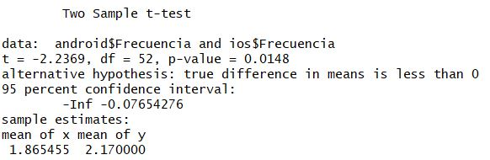
Utilizado el valor por defecto de α=0.05, podemos rechazar la hipótesis nula con una confianza del 95%.
Con p-valor, también podemos rechazar H0.
p-valor < α(0.05)
p-valor = 0.01480304

Con esto rechazamos con un 95% de confianza la H0 que decía que las frecuencias de los procesadores de Android y iOs eran iguales y comprobamos que con esto se acepta la H1 y se puede decir que estábamos en lo cierto en nuestras suposiciones iniciales.
A partir de los valores anteriores podemos comprobar con un IC de [-0.523254815, -0.07654276], en el cual los valores negativos indican que los smartphones de Android son más lentos que los de iOs, que cada 95 de 100 smartphones Android tiene entre 0.53254815 y 0.07654276 menos frecuencia (GHz) que iOS.

Estudio relación Frecuencia-Precio
Normalidad (Gráfico 1) : Homocedasticidad(Gráfico2) :
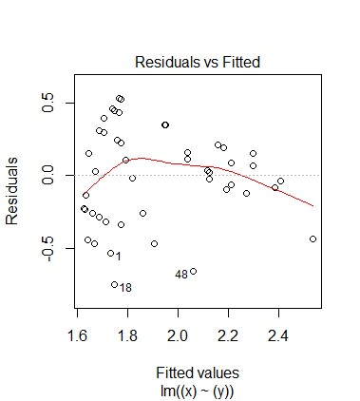
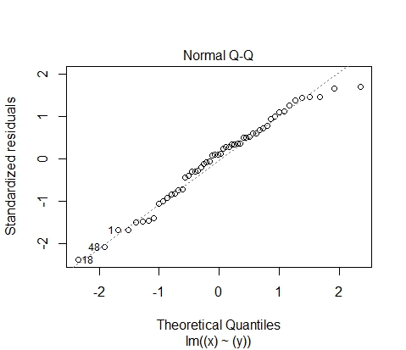
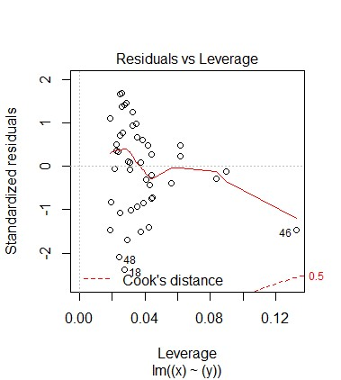
Linealidad(Gráfico 3) : Independencia(Gráfico 4) :
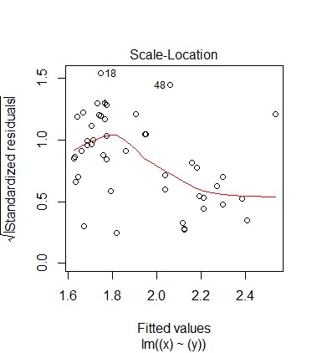

Con el Gráfico 1 se puede ver claramente la normalidad entre las variables porque las muestras siguen más o menos una línea recta.
No tenemos muestras suficientes para confirmar la homocedasticidad, viendo el Gráfico 2 vemos que la variabilidad de los residuos no se mantiene constante, al principio varía mucho pero al final no.
Hablando de la linealidad podemos ver una ligera curva que podría ser transformada en una línea recta, la cual sería menos exacta, así entendemos que la correlación nos diera un número aproximado a 0.6.
Con el Gráfico 4 se ve que es posible que haya una tendencia a la baja, pero no está claro así que no se puede asegurar que sean independientes.

Nuestras variables en este caso son X e Y, frecuencia y precio relativamente.
Calculamos los estadísticos b0 y b1 para obtener la regresión lineal lo cual nos permite saber la relación frecuencia-precio.
y = b0+b1*x
y = -376.8954+439.1249*x
La pendiente (b1) es un valor positivo lo cual demuestra que a mayor frecuencia, mayor precio.
La correlación que obtenemos es algo mayor de 0.6, por lo que se ajusta más o menos a un modelo lineal.

Discusión
Conclusiones
Con los datos obtenidos podemos demostrar que en general los procesadores de iOs trabajan a mayor frecuencia que los de Android, a la vez que los de Android son más económicos y se compran más frecuentemente que los de iOs (se comprueba mirando el tamaño de las muestras de cada sistema operativo). Con esto podemos decir que nuestra suposición inicial es cierta.

Limitaciones
Hemos tenido problemas al obtener pocas muestras en relación a la población total, ya que teníamos muy pocas muestras de iOs y de estos, se repetían varios modelos, eran 3 modelos como máximo. Esto nos ha condicionado que la varianza de las frecuencias de los procesadores iOs sea casi nula, en comparación con Android que era más elevada debido a la variedad de modelos de smartphone.

Futuro
Podríamos hacer un segundo estudio tomando una mayor cantidad de muestras para tener más variedad de modelos Apple (iOs) y de este modo aumentar la varianza de la frecuencia de los procesadores de estos obteniendo más modelos. De este modo podríamos obtener unos cálculos más exactos.

